***Владимир Иванович Разорвин***

***Исследовательская работа***

Выполнила:

Горячева Елизавета, учащаяся 7 «Г» класса.

Руководитель-Горячева Л.П.

Оглавление

Введение…………………………………………………………….3

Глава 1. Биография……………………………………………..4

Глава 2.Посещение нашей школы Разорвиным…5

Глава 3. Письмо новым поколениям…………………..6-8

Заключение…………………………………………………………..9

Приложения………………………………………………………….9-12

**3**

**Введение**

**Проблема исследования:**

Современные дети часто не знают многого о своем родном крае. В знаниях своего края скрывается огромная сила, которую словами не передать!

Все ли учащиеся в школе №1 знают В.И. Разорвина?

**Актуальность темы:**

В ВОВ погибло много людей, благодаря которым мы сейчас спокойно и беззаботно живем.

В наше время нет такого сильного голода, как в 1941-1945 года.

Мне захотелось узнать, побольше о людях, которые могли погибнуть, ради, нас с вами! А особенно о В.И. Разорвине.

**Объект исследования:** Разорвин Владимир Иванович.

**Цель работы:**

Узнать все детали жизни В.И. Разорвина.

**Задачи работы:**

1. Ознакомиться с военной литературой
2. Познакомить детей с Разорвиным В.И.

**Гипотеза:** Если изучить биографию Разорвина В.И. , можно гораздо больше информации о военных годах и жизни нашего семеновского героя.

**4**

**Глава 1**

**Биография**

Разорвин Владимир Иванович родился в апреле 1924 г. В деревне Лобачи Воскресенского района. В 1929 семья переехала на жительство в город Семенов. Здесь, он окончил в 1942г. Среднюю школу №1.

В августе 1942 г. Был призван в ряды Вооруженных Сил. После курса обучения военному делу был направлен в армию. Принимал участие в Орловско-Курской битве. Был ранен. После учения в госпитале принимал участие в боях на Первом Белорусском фронте. С войсками фронта дошел до Берлина. В декабре 1945г. Был демобилизован. В 1947 году поступил учиться в учительский институт в городе Семенове. В 1949 году учеба была окончена и , получив диплом, стал преподавать математику и физику в школе №2, которая в 1955 году была объединена со средней школой №1.

Работая учителем Разорвин выполнял одновременно обязанности заведующего учебной части по производственному обучению.

В 1984 вышел на заслуженный отдых.

**5**

**Глава 2**

**Посещение нашей школы Разорвиным**

**Владимир Иванович часто посещал открытые уроки и разные мероприятия нашей школы.**

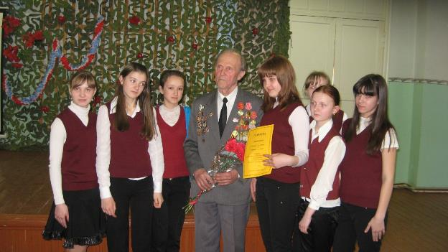

Практически ни одно мероприятие не проходило без него.

«9 мая без Разорвина, не было девятым мая»! Говорили так учителя. Каждый ученик знал его и уважал, а когда он приходил в школу, все внимательно слушали его рассказы о войне и своей жизни.

**6**

**Глава 3**

**Письмо новым поколениям**

**Владимир Иванович пережил множество событий, поэтому он решил написать письмо для учащихся школы №1, которое можно увидеть на стенде зала на втором этаже.**

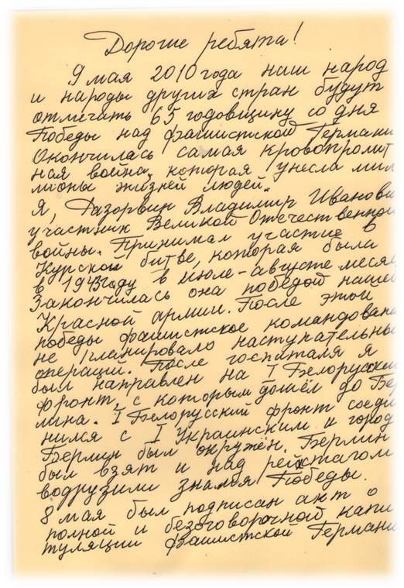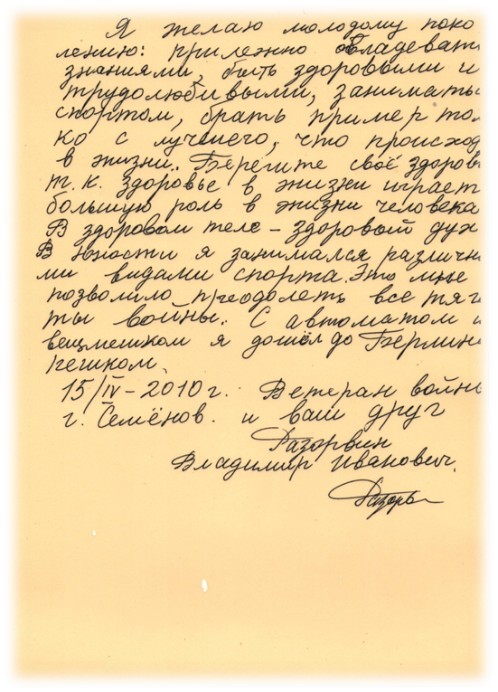

**Заключение**

**В ходе исследовательской работы мы изучили биографию В.И. Разорвина.**

**Приложение**

